|  |
| --- |
| МИНОБРНАУКИ РОССИИ |
| Федеральное государственное бюджетное образовательное учреждение высшего образования **«МИРЭА − Российский технологический университет»**  **РТУ МИРЭА** |

**Институт информационных технологий (ИИТ)**

**Кафедра практической и прикладной информатики (ППИ)**

**ОТЧЕТ ПО ПРАКТИЧЕСКОЙ РАБОТЕ**

по дисциплине «Моделирование бизнес-процессов»

**Практическое занятие № 3**

|  |  |  |  |
| --- | --- | --- | --- |
| Студент группы ИНБО-01-17 | ИКБО-07-22 Онищук Н.И. | (подпись) | |
| Преподаватель | Шендяпин А.В. | (подпись) | |
| Отчет представлен | «___»________2024г. | |  | |

Москва 2024 г.

**Цель занятия:**

Применив критический анализ информации выявить семантические и логические ошибки в построении функциональной диаграммы

**Постановка задачи:**

Выявить ошибки, допущенные при построении функциональной диаграммы процесса. Модель процесса выдается преподавателем.

**Результат работы:**

Построенный без ошибок и сохраненный в файле текстового формата бизнес-процесс, представленный преподавателю в конце практического занятия (форма отчета размещена в СДО).

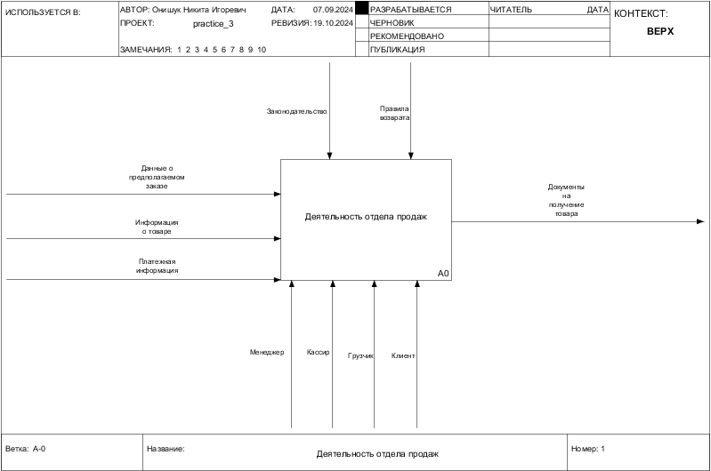

Рисунок 1 – процесс «деятельность отдела продаж»

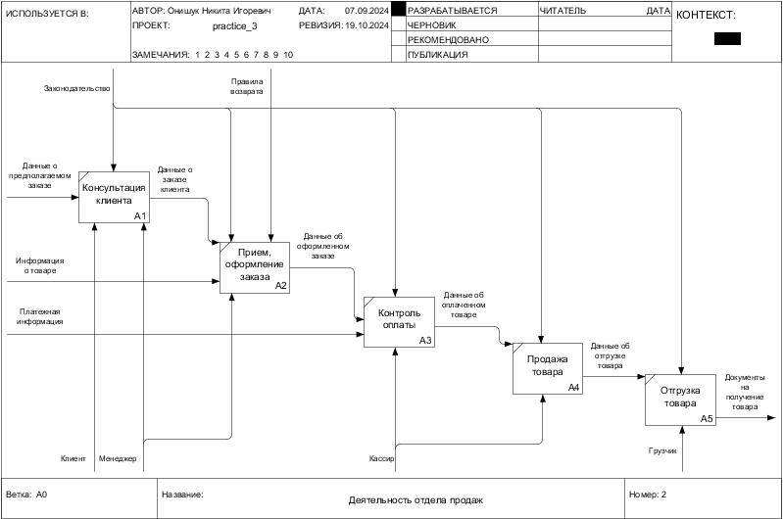

Рисунок 2 – декомпозиция процесса «деятельность отдела продаж»

**Список использованных источников и литературы:**

1. Размещенное в СДО как «Моделирование бизнес-процессов_Лекция» исправленное и дополненное учебное пособие по «Моделированию бизнес-процессов» [Электронный ресурс]: учебное пособие / Ю. В. Кириллина, И. А. Семичастнов. — М.: РТУ МИРЭА

2. Долганова О. И., Виноградова Е. В., Лобанова А. М. Моделирование бизнес-процессов [Электронный ресурс]: Учебник и практикум для вузов. - Москва: Юрайт, 2020. - 289 с – Режим доступа: https://urait.ru/bcode/450550

3. Каменнова М. С., Крохин В. В., Машков И. В. Моделирование бизнес-процессов. В 2 ч. Часть 1 [Электронный ресурс]: Учебник и практикум для вузов. - Москва: Юрайт, 2021. - 282 с – Режим доступа: https://urait.ru/bcode/469152

4. Грекул В. И., Коровкина Н. Л., Левочкина Г. А. Проектирование информационных систем [Электронный ресурс]: Учебник и практикум для вузов. - Москва: Юрайт, 2020. - 385 с – Режим доступа: https://urait.ru/bcode/450997